Годовой отчет краевой инновационной площадки
МАДОУ МО г. Краснодар «Центр – детский сад № 63»
по теме: «Спортивно-ориентированное физическое воспитание детей старшего дошкольного возраста на основе взаимодействия
с родителями, как средство обеспечения эффективности
предшкольной подготовки» за 2017 год

1. Паспортная информация

1.1.Юридическое название учреждения
Муниципальное автономное дошкольное образовательное учреждение муниципального образования город Краснодар «Центр развития ребёнка – детский сад № 63»
1.2. Учредитель
Департамент образования администрации муниципального образования город Краснодар
1.3. Юридический адрес
350062, г. Краснодар, ул. Гагарина, 69А
1.4. Ф.И.О. руководителя учреждения
Демидова Елена Валентиновна
1.5. Телефон/факс 226-63-75 / 226-63-41, e-mail: ds63@kubannet.ru
1.6. Сайт учреждения http://ds63.centerstart.ru
1.7. Ссылка на раздел на сайте, посвященный проекту http://ds63.centerstart.ru /node/54

2. Измерение и оценка качества инновации
В ряде важных правительственных документах указывается на необходимость создания оптимальных условий для всестороннего развития, социальной и творческой активности ребенка. Распоряжением Правительства утверждена Стратегия развития физической культуры и спорта в РФ на период до 2020 года, согласно которой должны разрабатываться и реализовываться меры, направленные на пропаганду занятий физической культурой и спортом, как главных составляющих здорового образа жизни, будет создаваться новая национальная система физкультурно-спортивного воспитания, в первую очередь детей.
Ведущая роль в этом процессе отводится семье. При активном взаимодействии родителей и ребенка повышается эффективность физкультурно-спортивной деятельности, формируется потребность в ЗОЖ.
Нами разработаны и экспериментально обоснованы технологии физического развития детей спортивно-ориентированной направленности и новые формы взаимодействия педагогического коллектива, детей и родителей по спортивно-ориентированному физическому воспитанию.
Согласно плана инновационной деятельности, разработана программа физического развития детей дошкольного возраста «Вечное движение» (спортивно-ориентированный аспект) и дополняющие и обогащающие ее подпрограммы художественно-эстетического развития «Музыка в физкультуре и спорте» и «Спорт в художественно-прикладном творчестве», ориентированные на достижения и ценности физической культуры, спорта и здорового образа жизни.
Программа раскрывает организационные, содержательные, технологические и методические условия организации спортивно-ориентированного процесса физического развития детей в ДОО. Под спортивно-ориентированным физическим воспитанием понимается активное использование спортивных технологий, соревнований и элементов спорта в образовательном процессе, а также формирование знаний, мотивов и спортивных навыков.
В программе показана возможность целостного развития личности ребенка, раскрытия его потенциальных двигательных, интеллектуальных, познавательных и творческих способностей, воспитания физической и спортивной культуры. Она разработана с учетом требований ФГОС ДО и интеграции различных образовательных областей и видов деятельности.
Программа в части работы с педагогами и родителями обеспечена методическим пособием «Система организации работы с родителями по спортивно-ориентированному физическому воспитанию детей» и другим методическим материалом, в частности методическим пособием «Календарно-тематическое планирование процесса физического развития детей спортивно-ориентированной направленности», позволяющим педагогу организовать работу с ребенком в режиме его жизнедеятельности.
Для решения задач использовались следующие методы исследования: анализ научно-методической литературы; анализ опыта работы по данной проблеме; анкетирование, тестирование; проведение мониторинга сотрудничества семьи и детского сада; педагогический эксперимент; математическая обработка данных и сравнительный анализ результатов. Наличие актов внедрения, отзывов и рецензий.
Разработана система мониторинговых исследований, которой обучались родители. Общую подготовленность детей рассматривается с позиции: интеллектуальной, мотивационной и эмоционально-социальной активности по общеизвестные диагностическим методикам («Узор» Л.И. Цеханской, «Кружки», «Графический диктант» Д.Б. Эльконина). Физическую определяли по показателям стандартных контрольных упражнений в беге, прыжках, метании, наклоне. О степени развития двигательных координаций детей судили по показателям освоения элементов спортивных технологий.
3. Результативность
В процессе реализации проекта были получены следующие результаты:
- Разработаны организационно-содержательные и методические условия и нетрадиционные формы социального партнерства ДОУ и родителей по реализации спортивно-ориентированного процесса физического развития детей.
- Разработана система мероприятий соревновательного характера с участием детей, педагогов и родителей физкультурно-спортивной, познавательной, интеллектуальной и творческой направленности.
- Разработана система оценки качеств развития ребенка родителями и педагогами в рамках реализации программы спортивно-ориентированного физического воспитания.
- Выявлены возрастные особенности динамики показателей физического, функционального и психического развития детей.
- Выявлено положительное влияния спортивных технологий на физическое развитие и предшкольную подготовленность детей, овладение ими двигательными умениями и навыками спортивно-ориентированной направленности.
- Разработаны нетрадиционные формы работы с родителями по спортивно-ориентированному физическому воспитанию детей.
- Разработан учебно-методический комплект спортивно-ориентированного физического воспитания детей «Вечное движение», раскрывающий технологию спортивно-ориентированного физического воспитания детей при совместном взаимодействии родителей и педагогов, методические рекомендации для родителей по реализации программы спортивно-ориентированного физического воспитания:
- Программа физического развития детей дошкольного возраста «Вечное движение» (спортивно-ориентированный аспект)».
- Подпрограммы художественно-эстетического развития «Музыка в физкультуре и спорте» и «Спорт в художественно-прикладном творчестве»
- Методическое пособие «Система организации работы с родителями по спортивно – ориентированному физическому воспитанию».
- Методическое пособие «Календарно-тематическое планирование процесса физического развития детей спортивно-ориентированной направленности».
- Методические рекомендации для родителей по мониторингу готовности к школе детей подготовительного к школе возраста.
- Методические рекомендации для родителей по диагностике физического развития детей старшего дошкольного возраста.
- Методические материалы (сценарии Дней здоровья, развлечений с участием родителей, встреч с представителями спортивных организаций, спортивно-ориентированных квестов; положения о конкурсах, выставок на спортивную тематику, работе семейных клубов, спортивных выходных и др.).
Программа, как продукт инновационной деятельности, одобрена отделом анализа и поддержки дошкольного образования Краснодарского научно-методического центра. Программа получила положительную оценку в виде отзыва и рецензии от Кубанского государственного университета физической культуры, спорта и туризма, Краснодарского государственного института культуры, Южного института менеджмента. Она внедрена в содержание учебного процесса подготовки бакалавров этих вызов. Данные научно-педагогического исследования коллектива используются в процессе переподготовки и повышения квалификации педагогических кадров (приложение 1).
Эффективность реализации проекта
Результаты исследований выявили положительную динамику показателей подготовленности детей к обучению в школе. Устойчивые результаты отмечались у 60 - 80% детей (рис.1). Они проявляли высокий уровень активности.
Динамика показателей подготовленности детей к обучению в школе

интеллектуальная активность мотивационная активность

эмоционально-социальная активность

Рис. 1
Аналогичная положительная динамика отмечалась и по показателям физической подготовленности детей и степени освоения спортивных упражнений. Освоены спортивные технологий. 86% детей катаются на роликовых коньках, умеют прыгать на скакалке и т.д. (рис.2)
Динамика физической подготовленности детей

Рис.2
В некоторых упражнениях показатели детей соответствуют нормативам комплекса ГТО (рис 3).
Рис.3
Нами организовано сетевое взаимодействие со спортивными школами, клубами, университетами. Наши воспитанники посещают спортивные секции по футболу, хоккею, фигурному катанию, художественной гимнастики, акробатики, плаванию, шахматам, бальным и спортивным танцам (рис.4).

Рис.. 4
Повысилась активность родителей в физкультурно-спортивной деятельности. 90% семей участвуют в спортивных праздниках, развлечениях, днях здоровья (рис.5). У родителей увеличился интерес к результатам и личностному росту своего ребенка.

Рис. 5
Выявлены эффективные формы взаимодействия с родителями по реализации программы физического развития детей дошкольного возраста «Вечное движение» (спортивно-ориентированной аспект). Ими стали «Клуб болельщиков спортивных команд города». «Караоке-клуб», «Спортивный выходной», последний стал регулярно проводится по инициативе родителей. У 80% родителей сформировалась мотивация к спортивному стилю жизни.
4. Организация сетевого взаимодействия
С целью организации сетевого взаимодействия были заключены договоры о сотрудничестве с Кубанским государственным университетом физической культуры, спорта и туризма, Краснодарским государственным институтом культуры, Южным институтом менеджмента, связанные с образовательной, воспитательной, научно-исследовательской, методической, физкультурно-спортивной деятельностью, совместными научными и научно-практическими конференциями различного уровня, внедрением результатов научно-исследовательской деятельности в учебный процесс.
Организовано тесное сотрудничество с Муниципальным бюджетным учреждением дополнительного образования Центром творческого развития и гуманитарного образования города Сочи по использованию технологий программы физического развития детей дошкольного возраста «Вечное движение» в образовательном процессе и распространению опыта работы в этом направлении (приложение 2). Получен положительный отзыв этой организации (приложение 3).
Организовано сетевое взаимодействие со спортшколами, спортивными клубами «Локомотив-Кубань», «Бизоны», «Беркуты Кубани», СОШ № 18, 23, 64, ДОУ № 8, 72, 134, 160, 169, 177, 201, 202, 216 г. Краснодара; ДОУ № 2, 11, 42 г. Тимашевска; ДОУ № 41, 118 г.Сочи; родителями через организацию клубов, лекториев, спортивных выходных, совместного участия детей и родителей в физкультурно-массовых, интеллектуальных и творческих мероприятиях. Получено 10 положительных отзывов о программе: от Управления образования МО Тимашевского района, ДОО г. Краснодара и Краснодарского края, родителей, а также акты внедрения (приложение 4, 5) .
МАДОУ является опорным учреждением по реализации ФГОС ДОО образовательной области «Физическое развитие» и активно участвует в инновационной деятельности МО г.Краснодара, входит в муниципальную сетевую инновационную площадку (МСИП).
8. Апробация и диссеминация результатов деятельности КИП
Диссеминация результатов деятельности КИП осуществлялась через публикации в региональных и центральных изданиях (23 публикации): журнале «Российское образование» № 1, 2017г. «Инновационная площадка МАДОУ МО г. Краснодар «Центр – детский сад № 63», электронном журнале «Наша новая школа» № 1, 2016г., информационно-педагогическом журнале «Педагогический вестник Кубани» № 3, 2016г, журнале «Кубанская школа» № 3, 2015г., научно-методическом электронном журнале «Концепт» 2016г., электронном журнале «НЯНЯ.РФ» 2016-2017г.г., газете «Панорама образования» № 1; 3; 14 2015г., материалах V-VII научно-практических конференциях с международным участием «Теория и методология инновационных направлений физкультурного воспитания детей дошкольного возраста», международной научно-практической конференции «Реализация федерального стандарта ДО: от теории к практике» 2016г., межрегиональной научно-практической конференции «Образование и культура XXI века: от исследования к опыту» 2016г.
На базе учреждения проведены: зональные семинары «Влияние спортивных технологий на уровень предшкольной подготовки детей», «Презентация программы физического развития для детей дошкольного возраста «Вечное движение» (спортивно-ориентированный аспект)» муниципальные семинары «Система организации спортивно-музыкальных мероприятий детей с участием родителей в ДОО», мастер-классы «Физическое развитие детей дошкольного возраста в соответствии с ФГОС ДОО. Спортивно-ориентированный аспект.», «Внедрение авторской программы физического развития для детей дошкольного возраста «Вечное движение» (спортивно-ориентированный аспект)»., дискуссионный клуб педагогов проектировщиков в которых приняли участие 450 человек.
На телеканале ГТРК «Кубань» вышло 2 сюжета о проведении в детском саду спортивного мероприятия по сдаче норм ГТО (2016) и совместного спортивного мероприятия со спортсменами хоккейного клуба «Кубань» (2015).
Приложение 1
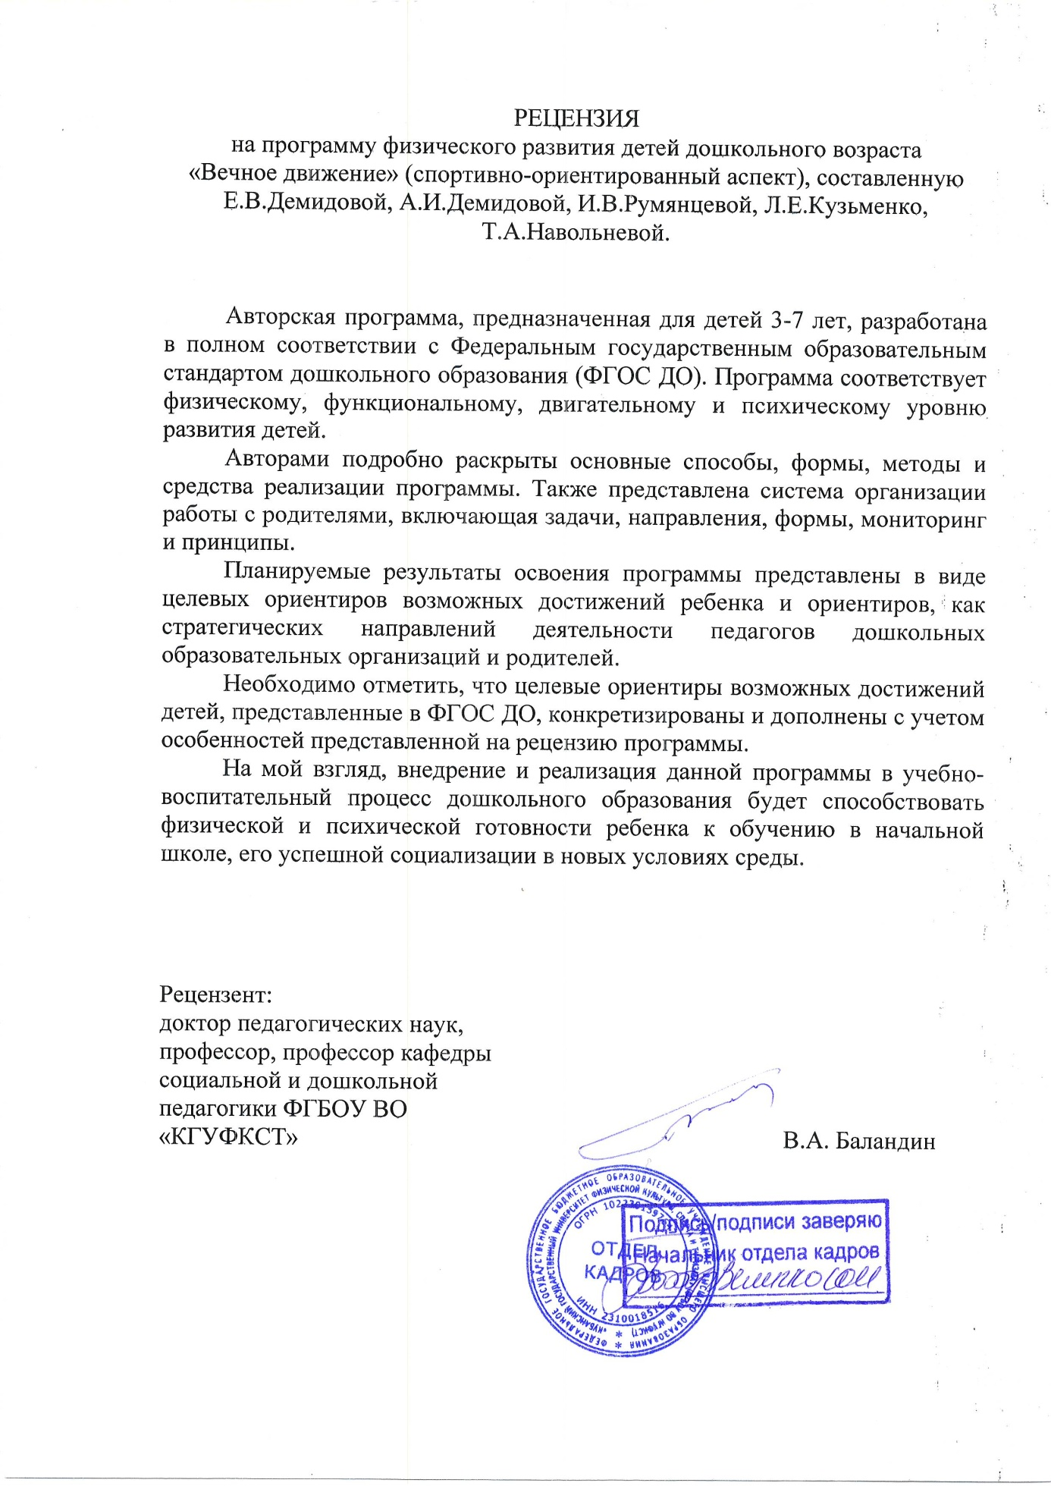

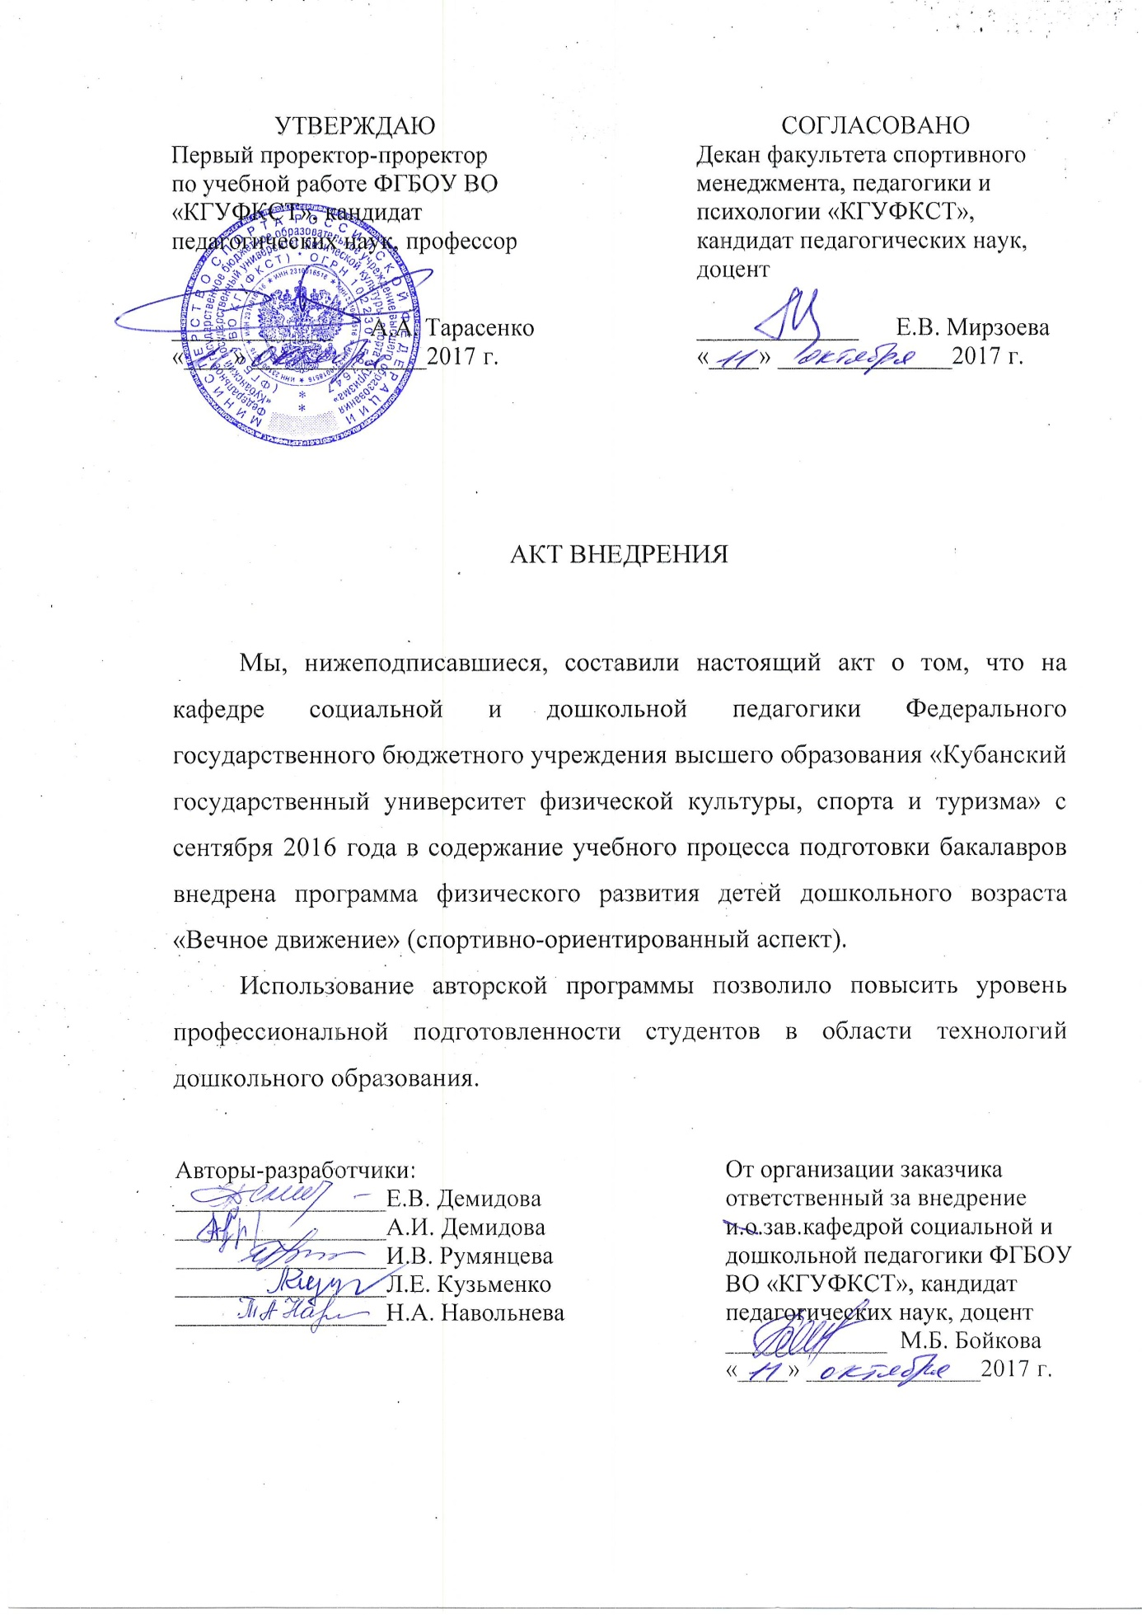

Приложение 2
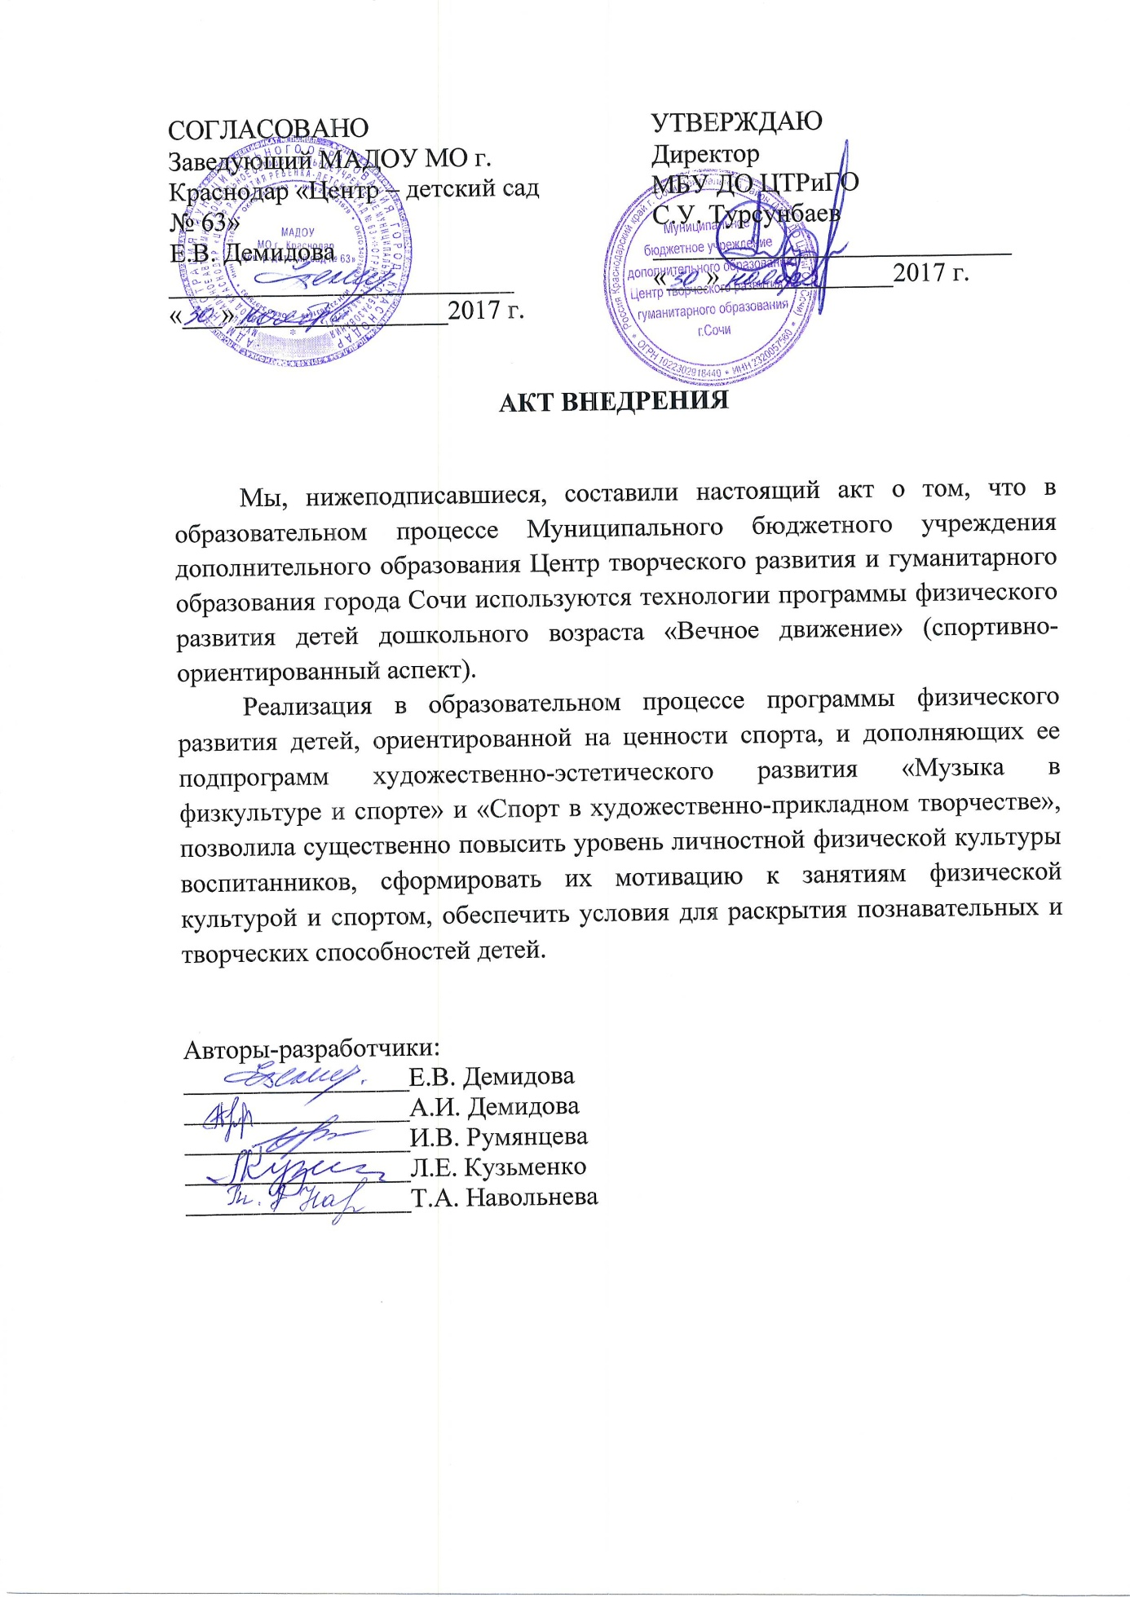

Приложение 3
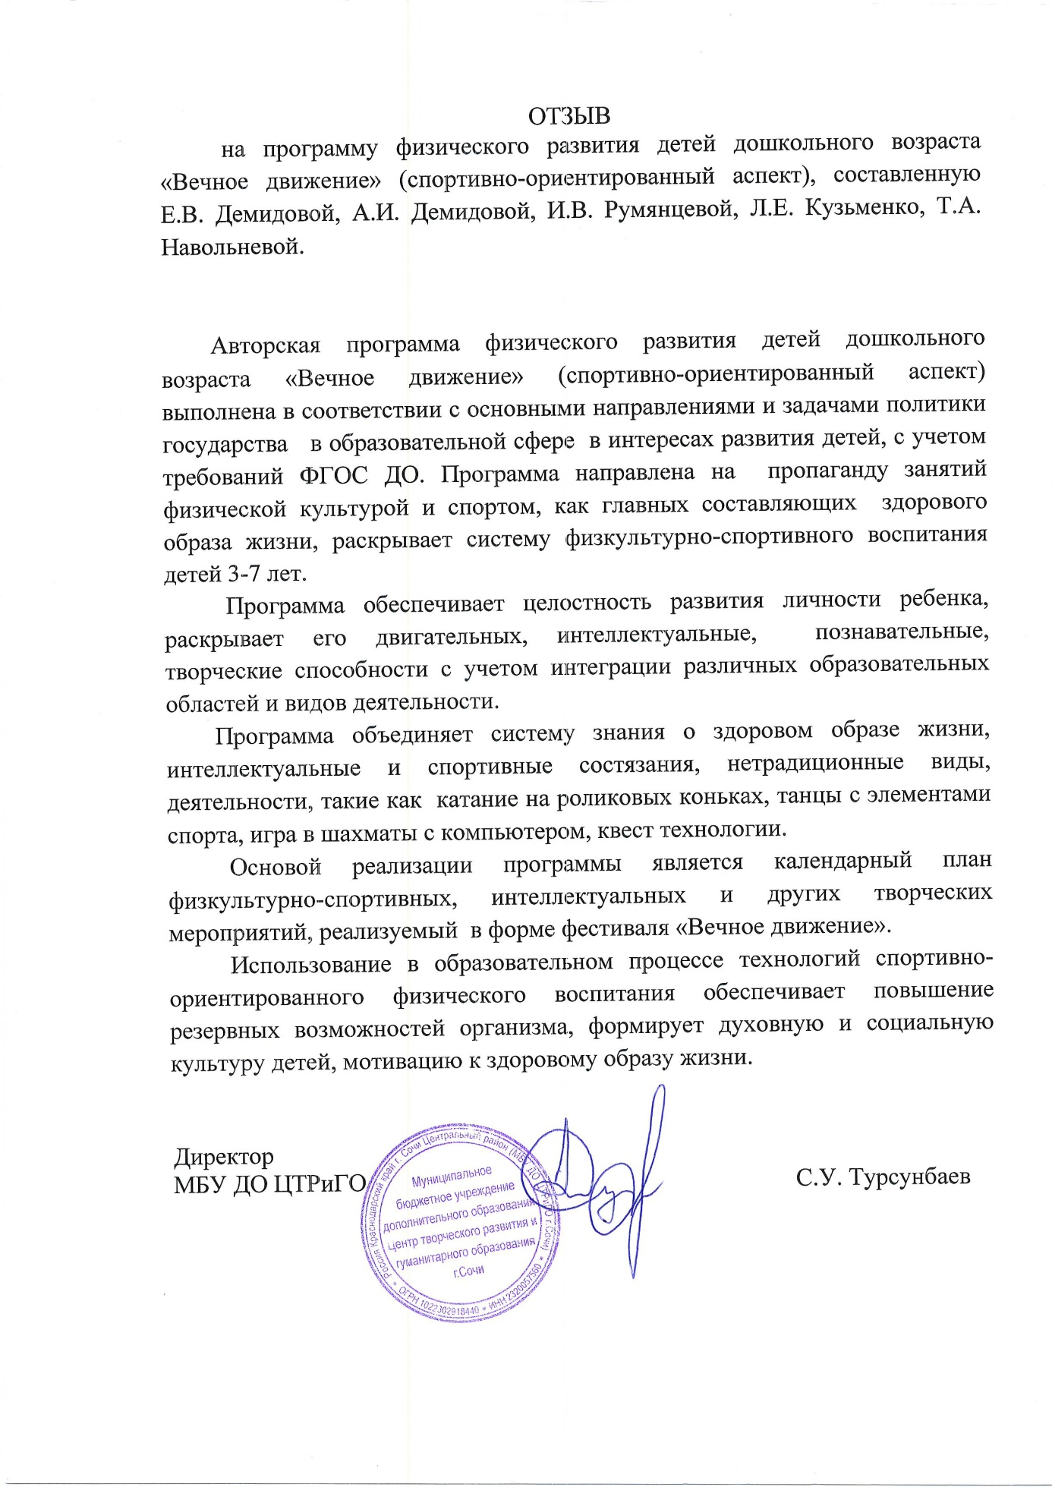

Приложение 4
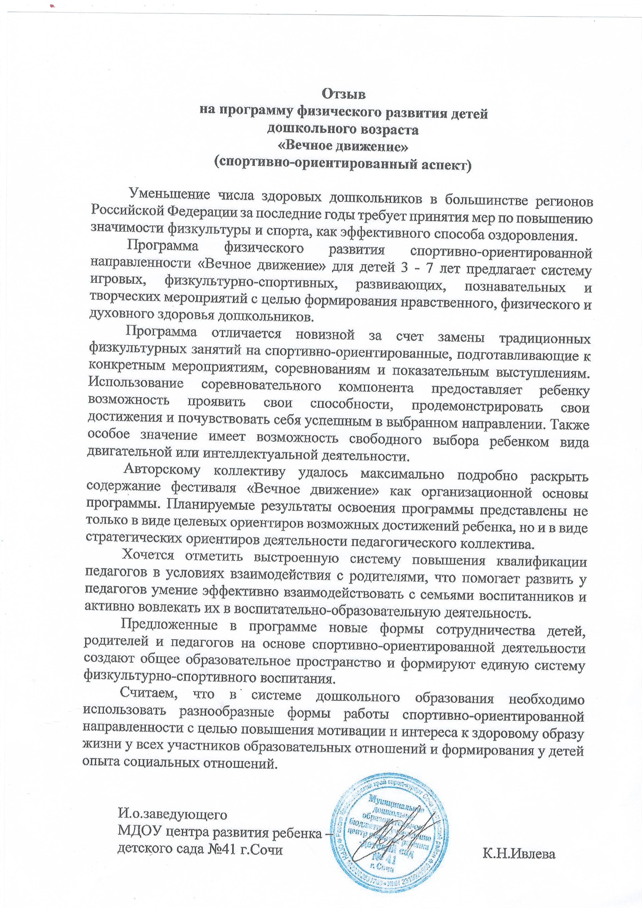

Приложение 5
